Министерство образования Республики Беларусь
Учреждение образования
«Брестский Государственный технический университет»
Кафедра ИИТ

Лабораторная работа №4
По дисциплине «Проектирование баз знаний»
Тема: «Хранимые процедуры, функции и триггеры в MS SQL Server 2005/2008.»

Выполнил:
Студент 3 курса
Группы ИИ-23
Романюк А. П.
Проверил:
Савонюк В.А.

Брест 2024
Цель работы: Изучение и решение заданий по реализации хранимых процедур, функций и триггеров разных видов и фильтров в базах данных.
Ход работы:

Вариант 9

Вариант 9 | - | Отгрузка товаров
1 | №товара | наименование | ед.измерения | цена
2 | №накладной | №товара | количество | стоимость
3 | №накладно1 | отв.лицо | дата отгрузки | средний балл

Задание.
1. Изучить материал, приведенный в “К лабораторной работе 4.doc”.
2. На основании логической модели (в соответствии с вариантом Лабораторной работы №1) создать и проверить на работоспособность хранимые процедуры, функции и триггеры для каждой из таблиц БД: реализовать хранимые процедуры, функции и триггеры разных видов для каждой таблицы .

Таблица Товары

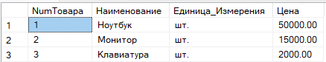
-- Создание таблицы Товары
CREATE TABLE Товары (
[NumТовара] INT PRIMARY KEY,
Наименование VARCHAR(255),
Единица_Измерения VARCHAR(50),
Цена DECIMAL(10, 2)
);
GO

-- Вставка данных в таблицу Товары
INSERT INTO Товары ([NumТовара], Наименование, Единица_Измерения, Цена)
VALUES
(1, 'Ноутбук', 'шт.', 50000.00),
(2, 'Монитор', 'шт.', 15000.00),
(3, 'Клавиатура', 'шт.', 2000.00);

Процедура:
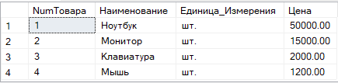
-- Процедура для добавления нового товара
CREATE PROCEDURE InsertNewProduct
@NumТовара INT,
@Наименование VARCHAR(255),
@Единица_Измерения VARCHAR(50),
@Цена DECIMAL(10, 2)
AS
BEGIN
INSERT INTO Товары ([NumТовара], Наименование, Единица_Измерения, Цена)
VALUES (@NumТовара, @Наименование, @Единица_Измерения, @Цена);
END;
Функция:
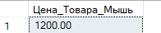
-- Функция для получения цены товара по его номеру
CREATE FUNCTION GetProductPrice(@NumТовара INT)
RETURNS DECIMAL(10, 2)
AS
BEGIN
DECLARE @Цена DECIMAL(10, 2);
SELECT @Цена = Цена FROM Товары WHERE [NumТовара] = @NumТовара;
RETURN @Цена;
END;
Триггер:
-- Триггер для проверки цены товара
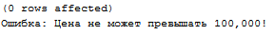
CREATE TRIGGER PriceCheck
ON Товары
FOR INSERT
AS
BEGIN
IF EXISTS (SELECT * FROM inserted WHERE Цена > 100000)
BEGIN
ROLLBACK TRANSACTION;
RAISERROR('Цена не может превышать 100,000!', 16, 1);
END
END;
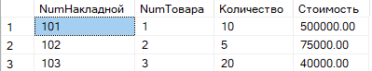
Таблица Накладные
-- Создание таблицы Накладные
CREATE TABLE Накладные (
[NumНакладной] INT PRIMARY KEY,
[NumТовара] INT,
Количество INT,
Стоимость DECIMAL(10, 2),
FOREIGN KEY ([NumТовара]) REFERENCES Товары([NumТовара])
);
GO

-- Вставка данных в таблицу Накладные
INSERT INTO Накладные ([NumНакладной], [NumТовара], Количество, Стоимость)
VALUES
(101, 1, 10, 500000.00),
(102, 2, 5, 75000.00),
(103, 3, 20, 40000.00);
GO

Процедура:
-- Процедура для вставки новой накладной
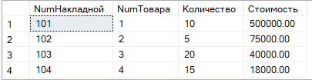
CREATE PROCEDURE InsertInvoice
@NumНакладной INT,
@NumТовара INT,
@Количество INT,
@Стоимость DECIMAL(10, 2)
AS
BEGIN
INSERT INTO Накладные ([NumНакладной], [NumТовара], Количество, Стоимость)
VALUES (@NumНакладной, @NumТовара, @Количество, @Стоимость);
END;
GO
Функция:
-- Функция для получения общей стоимости накладной
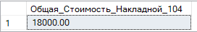
CREATE FUNCTION GetInvoiceTotal(@NumНакладной INT)
RETURNS DECIMAL(10, 2)
AS
BEGIN
DECLARE @Total DECIMAL(10, 2);
SELECT @Total = SUM(Стоимость) FROM Накладные WHERE [NumНакладной] = @NumНакладной;
RETURN @Total;
END;
GO
Триггер:
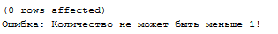
-- Триггер для проверки количества в накладной
CREATE TRIGGER QuantityCheck
ON Накладные
FOR INSERT, UPDATE
AS
BEGIN
IF EXISTS (SELECT * FROM inserted WHERE Количество < 1)
BEGIN
ROLLBACK TRANSACTION;
RAISERROR('Количество не может быть меньше 1!', 16, 1);
END
END;
GO

Таблица Информация о накладных:

-- Создание таблицы Информация_О_Накладных
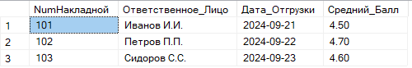
CREATE TABLE Информация_О_Накладных (
[NumНакладной] INT,
Ответственное_Лицо VARCHAR(255),
Дата_Отгрузки DATE,
Средний_Балл DECIMAL(3, 2),
PRIMARY KEY ([NumНакладной]),
FOREIGN KEY ([NumНакладной]) REFERENCES Накладные([NumНакладной])
);
GO

-- Вставка данных в таблицу Информация_О_Накладных
INSERT INTO Информация_О_Накладных ([NumНакладной], Ответственное_Лицо, Дата_Отгрузки, Средний_Балл)
VALUES
(101, 'Иванов И.И.', '2024-09-21', 4.5),
(102, 'Петров П.П.', '2024-09-22', 4.7),
(103, 'Сидоров С.С.', '2024-09-23', 4.6);
GO
Процедура:
-- Процедура для обновления среднего балла
CREATE PROCEDURE UpdateAvgScore
@NumНакладной INT,
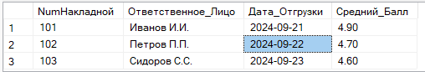
@Средний_Балл DECIMAL(3, 2)
AS
BEGIN
UPDATE Информация_О_Накладных
SET Средний_Балл = @Средний_Балл
WHERE [NumНакладной] = @NumНакладной;
END;
GO
Функция:
-- Функция для получения ответственного лица по номеру накладной
CREATE FUNCTION GetResponsiblePerson(@NumНакладной INT)
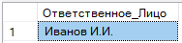
RETURNS VARCHAR(255)
AS
BEGIN
DECLARE @Ответственное_Лицо VARCHAR(255);
SELECT @Ответственное_Лицо = Ответственное_Лицо FROM Информация_О_Накладных WHERE [NumНакладной] = @NumНакладной;
RETURN @Ответственное_Лицо;
END;
GO
Триггер:
-- Триггер для логирования изменения среднего балла
CREATE TRIGGER LogAvgScoreChange
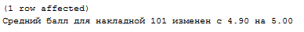
ON Информация_О_Накладных
AFTER UPDATE
AS
BEGIN
IF UPDATE(Средний_Балл)
BEGIN
DECLARE @NumНакладной INT, @OldScore DECIMAL(3, 2), @NewScore DECIMAL(3, 2);
SELECT @NumНакладной = inserted.[NumНакладной], @NewScore = inserted.Средний_Балл, @OldScore = deleted.Средний_Балл
FROM inserted
JOIN deleted ON inserted.[NumНакладной] = deleted.[NumНакладной];
PRINT 'Средний балл для накладной ' + CAST(@NumНакладной AS VARCHAR) + ' изменен с ' + CAST(@OldScore AS VARCHAR) + ' на ' + CAST(@NewScore AS VARCHAR);
END
END;
GO
Вывод: Изучил и решил задания по реализации хранимых процедур, функций и триггеров разных видов и фильтров в базах данных.

